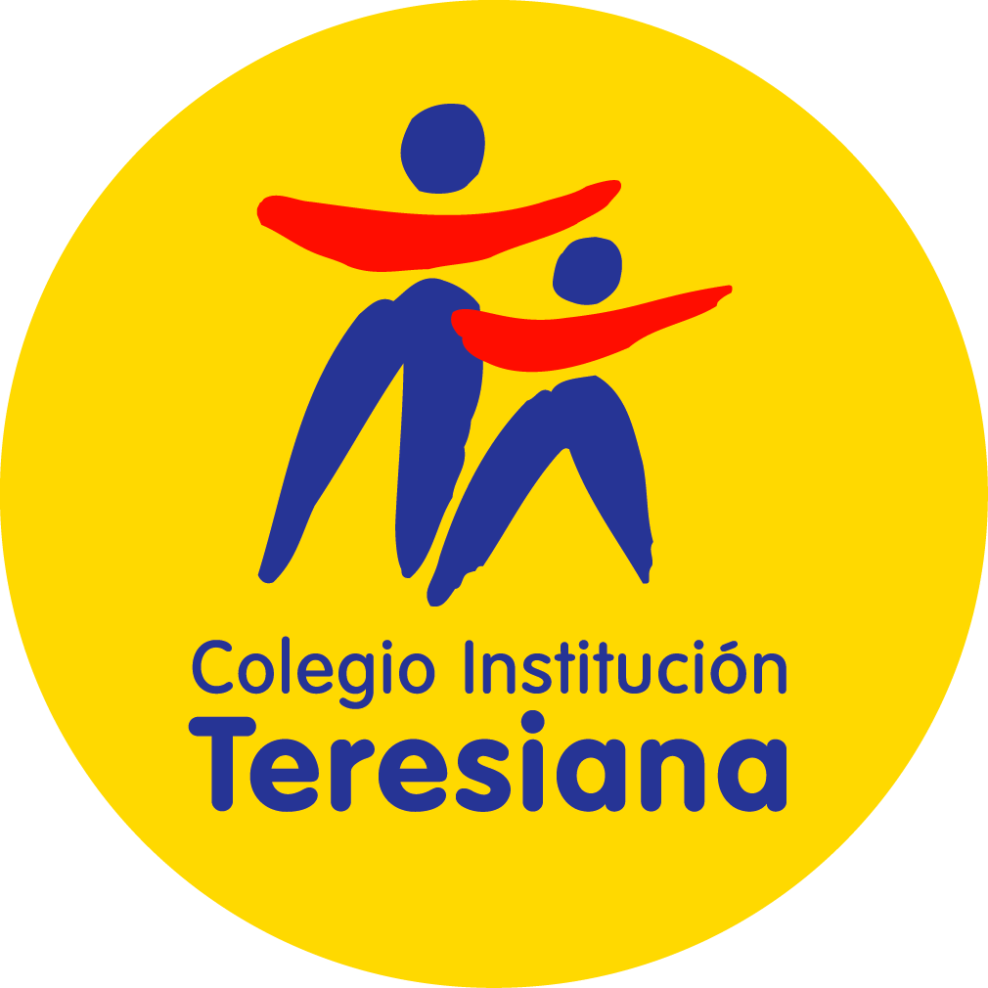

PROYECTO EDUCATIVO

Colegio Institución Teresiana

ÍNDICE

Fundamentos y Referentes de Identidad Misión y Visión
Concepto de Calidad Modelo de Convivencia
Perfil de Estudiante y Docente IT Gestión Educativa
Organización de la Comunidad

La razón de ser de los Centros Educativos de la Institución Teresiana es cumplir la misión de educar haciendo dialogar en el proceso educativo fe, ciencia y cultura-culturas, manifestando a través de la educación el poder humanizador y transformador del Evangelio, en el marco de los contextos plurales de la sociedad en la que vivimos.

La identidad y misión de nuestros Centros Educativos conservan viva la memoria de sus raíces y su historia. Ello significa poner “la mente y el corazón en el momento presente”, como lo expresó el fundador de la Institución Teresiana, San Pedro Poveda, caracterizándola como una institución laica, con una espiritualidad de encarnación de Jesucristo y su Evangelio, en la sociedad del momento histórico en que se encuentre.

En Chile, el colegio IT tiene como opción, aportar a la sociedad y a la Iglesia chilena un proyecto educativo renovado, dirigido a un segmento social concreto: trabajar con familias de clase media profesional, desde la realidad país, Iglesia e Institución.

Fundamentos y Referentes de Identidad

El Colegio Institución Teresiana realiza su acción educativa teniendo como fundamento esencial proyectar, desarrollar y encarnar los valores del Evangelio de Jesucristo y adhiere a las orientaciones de la Iglesia Católica universal y local, con el carisma propio de la Institución Teresiana.

Nos declaramos un Establecimiento Educacional de Enseñanza Mixta y abierto a la Diversidad, que acoge a cada estudiante y su familia, desde una mirada antropológica, que asume la singularidad de cada persona, que potencia y desarrolla la autonomía en el aprendizaje, la apertura al entorno, al universo y a la trascendencia.

Esta declaración se expresa en nuestro proyecto curricular y formativo, en el sentido y organización de todas las instancias educativas.

El Colegio Institución Teresiana vivencia un estilo pedagógico personalizante, inspirado en la Propuesta Educativa de San Pedro Poveda, la cual tiene como centro a la persona de cada estudiante, fundamentándose en:

- La persona, al centro de la tarea educativa, concebida como creada a imagen y semejanza de Dios, convocado a ser agente de su desarrollo personal, comprometido en la construcción de una sociedad más justa y solidaria.

- Una opción de fe personal y comunitaria, que se deja interpelar por el Evangelio y la persona de Jesucristo, con el sello propio de la Institución Teresiana: la Espiritualidad de Encarnación.

- Estilo Educativo Povedano, basado en la experiencia cotidiana de un clima de vida en familia, con valores como: la libertad, la alegría, el orden, la naturalidad, la sencillez, el respeto y amor mutuo, inspirado en el estilo de vida de las primeras comunidades cristianas.

- La vocación y la valoración de una relación educadora vincular, una pedagogía de la proximidad, indispensable como inicio y desarrollo de un proceso educativo de calidad.

La propuesta educativa considera las siguientes señas que le confieren su identidad:

  - Asume que la educación es un derecho que colabora en el proceso de transformación estructural de la sociedad, desde una perspectiva crítica e intercultural.
  - Promueve la formación de personas: lúcidas, críticas y propositivas en los ámbito individual y colectivo que contribuyan a la construcción de una sociedad más justa y equitativa, con un profundo compromiso con el cuidado del medio ambiente.
  - Concibe la formación y acompañamiento de cada estudiante como un proceso de corresponsabilidad con la familia, a través, del trabajo conjunto, privilegiando el diálogo como el recurso esencial.

  - Un equipo de profesionales comprometidos con la innovación pedagógica y la actualización permanente para responder a las demandas curriculares y a la diversidad de formas de aprendizaje.

Misión

Somos una Comunidad Educativa de Iglesia, perteneciente a la Institución Teresiana, que fundamenta sus prácticas y espiritualidad en el Evangelio. Junto a la familia, educamos en un clima de convivencia que, teniendo como centro a cada estudiante, fomenta el respeto, la valoración de la diversidad, la inclusión y la promoción de los derechos humanos. Optamos por una educación personalizante con metodologías diversas y flexibles que, a través de procesos de aprendizaje personales y colectivos contextualizados, promueve el pensamiento crítico, la autonomía y la libertad responsable, desarrollando el máximo potencial de cada estudiante. Formamos personas con sólidos valores y competencias, comprometidas en la construcción de una sociedad más justa, solidaria y sostenible.

Visión

Como comunidad educativa teresiana, buscamos ser un referente en la promoción de una educación integral de calidad, respaldada por una propuesta pedagógica innovadora.
Aspiramos a formar personas líderes, transformadoras, que sean conscientes y comprometidas con las diferentes realidades sociales, ambientales y culturales de nuestro tiempo.

Concepto de Calidad

Promover una educación de calidad implica desarrollar y mantener vivas las propias señas de identidad; claridad en los fundamentos y principios que sustentan el proyecto educativo, en los objetivos y metas de aprendizaje a lograr en todas las áreas; considera brindar variedad de oportunidades y recursos de aprendizaje. Implica también, poder hablar de exigencia académica en función de las capacidades de cada uno, más que de una excelencia comparativa con otros; de valorar el vínculo cercano y acogedor entre docentes y estudiantes, de la importancia de la familia, de la corresponsabilidad y participación de todos los actores del proceso educativo en una cultura colaborativa y humanizadora, con una mirada global de esfuerzo compartido.

“La educación es una doble operación, en la cual, intervienen dos personas: el educador que conscientemente estimula, guía y favorece la expansión y desarrollo de todo el ser del educando, y éste que siguiendo la pauta trazada por el educador, al expansionar todo su ser, va perfeccionándose” San Pedro Poveda, (1914).

Hablar de calidad de la educación implica tener la profunda convicción del valor de cada estudiante y de las oportunidades que le brindamos para que pueda desarrollar al máximo sus potencialidades, evitando estereotipos.

Buscamos establecer y sostener altas expectativas; que la información sea conocimiento y el conocimiento sabiduría, promover el dominio critico de las nuevas tecnologías de la comunicación; formar ciudadanos activos y participativos; construir procesos educativos en que los conocimientos y las experiencias vividas articulen teoría y práctica, reflexión y acción, placer y búsqueda rigurosa del conocimiento, ética y compromiso.

En la medida en que logremos lo anterior, a través de un estilo pedagógico personalizante y vinculante con su propia persona y el contexto histórico en el cual se inserta, estaremos hablando de una educación de calidad. Así lo entendía San Pedro Poveda cuando señalaba:

"Para que cada uno dé de sí, todo lo bueno que pueda dar…” (1912)

Modelo de Convivencia

El aprendizaje de la convivencia es inherente a todo proceso educativo, aprender a convivir es una de las tareas centrales de la educación. Convivir es vivir de manera más positiva con otras personas, convivencia y paz van íntimamente unidas por eso hablamos de educar para la convivencia y la paz.

Promovemos la construcción de relaciones sociales basadas en el respeto, la valoración de la singularidad, la justicia y la equidad; en las que ni la violencia ni los patrones de dominio-sumisión tienen cabida.
Optamos por un modelo participativo y democrático de convivencia, basado en el reconocimiento a la dignidad de cada persona.

Convivir no está exento de conflictos, es más, los conflictos son herramientas que nos permiten avanzar y aprender estrategias adecuadas para relacionarnos de una manera más sana y satisfactoria. Una convivencia positiva es la que hace del conflicto una oportunidad y la transforma en aprendizaje. Asumimos el conflicto como elemento inherente a las relaciones humanas y al proceso de crecimiento de cualquier grupo social.

En este sentido, el colegio debe ser garante de derechos; tenemos la responsabilidad de construir una comunidad en la que cada uno de sus miembros se sienta protegido. El buen trato, el respeto a la diversidad, el fomento de relaciones de confianza, la prevención, detección y afrontamiento de toda situación que vulnere los derechos de cualquier integrante de la comunidad, así como toda acción que revista carácter de delito, es una tarea ética y legalmente ineludible.

Perfil de Estudiante y Docente IT

Estudiante:

- Confía y cree que cada persona aprende de acuerdo a sus potencialidades.

- Dialoga oportunamente para evaluar progresos o dificultades, pidiendo ayuda cuando es necesario.

- Es protagonista y gestiona su proceso de aprendizaje, asumiéndolo con responsabilidad y compromiso.

- Adquiere progresivamente mayor autonomía para dar cumplimiento a las metas propuestas.

- Valora y cuida los materiales de trabajo, a nivel personal y comunitario.

- Colaboran en la creación y mantención de un adecuado clima de trabajo.

- Comprende que la diversidad de instrumentos de aprendizaje y evaluación son la expresión del respeto a las diferencias individuales.

- Es consciente de la importancia del cuidado del medio ambiente y se compromete con este.

- Desarrolla habilidades complejas que le lleva a plantear un pensamiento crítico y creativo, junto con habilidades de trabajo cooperativo y habilidades de comunicación.
- Proyecta sus aprendizajes, intereses, competencias y motivaciones hacia sus planes de futuro, buscando su aporte en la transformación social y la promoción humana

“El estudio no es para ustedes algo bueno, útil, provechoso; es algo necesario, imprescindible”.

San Pedro Poveda

Docente:

    - Confía en que cada estudiante es capaz de aprender, impulsando el desarrollo de su autonomía y creatividad.

    - Escucha y acoge sugerencias, siendo capaz de trabajar colaborativamente.

    - Promueve una relación de confianza y respeto con sus estudiantes, estableciendo un vínculo cercano y afectivo.

    - Favorece instancias de diálogo y trabajo con las familias.

    - Brinda diversas posibilidades para que se logren los objetivos propuestos.

    - Estimula el gusto por la lectura, la capacidad de reflexión y el interés por aprender.

    - Realiza seguimiento de cada uno de sus estudiantes y media en el proceso de aprendizaje.

    - Genera un clima de familia que favorece el aprendizaje y una convivencia basada en el respeto, permitiendo la expansión de cada estudiante, el desarrollo de su singularidad y su diferenciación.

    - Se capacita y actualiza para mejorar sus prácticas pedagógicas.

    - Tiene una mirada atenta al contexto, para desarrollar en sus estudiantes un espíritu crítico y comprometido con la realidad.

    - Respetan y promueven un estilo de vida basado en los valores cristianos

“Yo les pido un sistema nuevo, un método nuevo, unos procedimientos tan nuevos como antiguos, inspirados en el amor”. San Pedro Poveda

Gestión Educativa

La gestión educativa en un centro con estilo povedano implica un liderazgo particular, que se expresa en los siguientes principios definidos por San Pedro Poveda:

Corresponsabilidad
Consiste en compartir con otros la preocupación por llevar adelante unas metas fijadas en común. Existen niveles o grados de responsabilidad en función del rol que le corresponde a cada integrante de la comunidad en la gestión educativa.

“Todos hemos de cooperar. Aquí no hay uno solo y los demás son comparsa, sino que cada cual tiene su sitio, su deber, su responsabilidad”.
(San Pedro Poveda)

Autoridad como servicio
Se concibe como un servicio que conduce, orienta, delega, motiva y tiene como misión fundamental ayudar a que toda la comunidad pueda participar en el trabajo y logro de la misión compartida.

“Mandar poco, hacer mucho: 'Sé austero para ti, benigna para los demás; que los hombres te vean mandar poco y hacer mucho...a ser los primeros en hacer, a ser los primeros en puntualidad, en trabajo, en silencio, en estudio, en servicio al prójimo olvidándonos de nosotros mismos”.
(San Pedro Poveda).

Organización de la Comunidad Educativa

- Dirección

La conducción del Proyecto Educativo es responsabilidad de Dirección General, que ejerce su función de liderazgo, orientación y dirección de la gestión educativa corresponsablemente con la dirección de Enseñanza Básica y de Enseñanza Media.

- Equipo Directivo

El Equipo Directivo está conformado por:
  - Coordinaciones de Áreas: Pedagógica, Pastoral y Formación.
  - Coordinaciones de Ciclo.
Tiene como objetivo principal ser un organismo de generación y construcción de pensamiento colectivo, de apoyo propositivo al Proyecto Educativo.

Área Pedagógica, conformada por asesores/as pedagógicos/as, jefes de sector de aprendizaje y del equipo de apoyo a la diversidad. Su principal objetivo es velar por los procesos de aprendizaje de cada estudiante y el cumplimiento del currículo.
El equipo de Apoyo a la Diversidad, es responsable de asegurar las oportunas adecuaciones curriculares, evaluaciones diferenciadas y/o mediaciones que requiera cada estudiante a lo largo de su trayectoria escolar.

Área Pastoral, conformada por quienes animan la pastoral de cada ciclo y el equipo ampliado. Su principal objetivo es velar por desarrollar la conciencia y compromiso social, a nivel personal y comunitario, a la luz de los valores del Evangelio.

Área Formación, conformada por psicólogos/as de cada ciclo. Su principal objetivo es velar por el desarrollo personal, social y emocional, fomentando el autoconocimiento, la sana convivencia y la adecuada integración social.

Coordinaciones de Ciclo, realizan su labor con el apoyo de un equipo compuesto por un representante de cada área, velando por la articulación de estas con el fin de favorecer la realización del proyecto de ciclo.

- Niveles por Ciclos

Educación Parvularia: Nivel Inicial, Pre Kínder y Kínder.
Primer Ciclo: Primero, Segundo y Tercer Año de Enseñanza Básica. Segundo Ciclo: Cuarto, Quinto y Sexto Año de Enseñanza Básica.
Tercer Ciclo: Séptimo y Octavo Año E. Básica y Primer Año de Enseñanza Media. Cuarto Ciclo: Segundo, Tercero y Cuarto Año de Enseñanza Media.

- Equipos de Apoyo a la Gestión Educativa

La organización de la Gestión Educativa cuenta con distintos Equipos de Apoyo para dar respuesta oportuna y eficaz a las diferentes situaciones y demandas que requiere el desarrollo de la tarea educativa cotidiana en sus distintos ámbitos. De acuerdo al carácter de estas demandas se conforman los siguientes Equipos de Apoyo:

Equipo Administrativo: Integrado por personal de Biblioteca, Soporte Técnico y Secretaría Pedagógica, quienes brindan todo el material necesario para complementar un proceso de aprendizaje completo, diverso y profundo, que favorezca a cada estudiante. A este equipo también pertenecen quienes colaboran en Secretaría General, Recursos Humanos, Contabilidad y Enfermería.

Equipo de Auxiliares: trabaja diariamente por mantener en óptimas condiciones los diferentes espacios, de manera que se puedan llevar a cabo todas las actividades y acciones que contempla el proyecto educativo.

- Centro de Estudiantes (CEIT):

Compuesto por estudiantes de diferentes cursos que tiene por objetivo representar a todos sus pares en las diversas áreas del colegio, colaborando en la organización de actividades que favorezcan la integración de cada ciclo, promuevan la cultura, motiven la acción social y desarrollen el valor del compromiso por su colegio y sociedad.

- Centro de Padres y Apoderados:

Integrado por padres, madres y apoderados de diferentes niveles del colegio, busca representar a las familias, comprometiéndose a trabajar colaborativamente, participando en las acciones de formación personal y comunitaria.

- Centro de Profesoras y Profesores:

Organización compuesta por docentes y profesionales de apoyo, que tiene por objetivo cohesionar y representar a sus integrantes, velando por el bienestar personal y laboral de cada uno. Se elige democráticamente y, junto a la dirección del colegio, trabaja en la planificación de acciones que contribuyan a la formación individual y comunitaria, promuevan la cultura, motiven la acción social y desarrollen el valor del compromiso por su colegio y sociedad.

- Fundación de Exestudiantes:

Agrupación compuesta por egresados/as de diferentes generaciones que, fieles a los valores teresianos recibidos durante su trayectoria en el colegio, se unen queriendo ser un aporte en la construcción de una sociedad con mayor equidad y justicia. Cada integrante, desde lo que es y desde dónde está en la actualidad, colabora con la promoción humana y el desarrollo social de sectores vulnerables.

